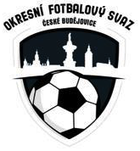
Výkonný výbor okresního fotbalového svazu České Budějovice
Nám. Přemysla Otakara II č. 33 PSČ 370 21
Tel.: 723 505 600, e-mail ofs.cb@seznam.cz
________________________________________________________________________________

Zápis ze schůze DK č.10 ze dne 20.10.2021

Přítomni: Čapek, Krýdl, Brom, Kupka, Bohm
Omluveni: ---

Račák Miroslav 69080505 Borovany DŘ str. 23 par. 45 čl. 1 ZCN 3 T od 20.10. 2021
150,-Kč

Klíma Karel 76070956 Olešník DŘ str. 22 par. 43 čl. 1 ZCN 1 T od 20.10. 2021
150,-Kč

Švec Jan 85101050 Srubec DŘ str. 22 par. 43 čl. 1 ZCN 1 T od 20.10. 2021
150,-Kč

Zapsal: Krýdl

